Безопасность жизнедеятельности Гр. 31
Радиационная, химическая и биологическая защита.
Задания для самостоятельной работы на 14.04.2020 г.
Тема: Средства индивидуальной защиты и пользование ими. Способы действия личного состава в условиях радиационного, химического и биологического заражения.
Литература: Учебник «Начальная военная подготовка» А.И. Аверин стр. 204-213

Средства индивидуальной защиты

Средства защиты органов дыхания
К средствам защиты органов дыхания относятся: противогазы фильтрующие ГП-7 и ГП-7б.
Противогаз - самое надежное средство защиты органов дыхания, он защищает органы дыхания, лицо и глаза от воздействия отравляющих веществ и болезнетворных микробов.
В принципе современный противогаз сохранил устройство, которое изобрел еще в начале прошлого века русский ученый - химик Зелинский. Его главные защитные элементы - резиновый шлем - маска и противогазовая коробка, заполненная адсорбирующим, т. е. впитывающим и фильтрующим веществом, например активированным углем.
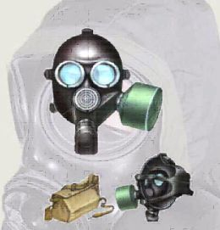
Последняя модель гражданского противогаза ГП - 7 не только надежно защищает от многих отравляющих и химически опасных веществ, но и от радиоактивной пыли и бактериальных средств. Он имеет ряд преимуществ по сравнению со старыми образцами: уменьшено сопротивление дыханию, обеспечена более надежная герметизация. Это позволило увеличить время пребывания в противогазе, им могут пользоваться престарелые люди, больные с легочными и сердечно-сосудистыми заболеваниями. И, что немаловажно, люди в противогазах имеют возможность общаться между собой: маски снабжены переговорным устройством. С целью расширения возможностей противогазов, по защите от АХОВ, для них созданы дополнительные патроны.

ПРАВИЛА ПОЛЬЗОВАНИЯ ПРОТИВОГАЗОМ

Противогаз может быть в трех положениях - “ ПОХОДНОМ”, “ НАГОТОВЕ” и “ БОЕВОМ”.
В “Походном положении“ противогаз носиться, когда нет непосредственной угрозы нападения противника.
Чтобы привести противогаз в “Походное положение“ необходимо :
-надеть сумку с противогазом через правое плечо так, чтобы она находилась на левом боку и клапан ее был обращен от себя;
-подогнать с помощью передвижной пряжки длину лямки так, чтобы верхний край сумки был на уровне поясного ремня;
-сдвинуть противогаз немного назад, чтобы при ходьбе он не мешал движению руки, при необходимости противогаз может быть закреплен на туловище с помощью тесьмы.

В “Положении “Наготове” противогаз переводят по сигналу “ Воздушная тревога “ или по команде “ Противогазы готовь ! “
При этом необходимо :
-расстегнуть клапан противогазовой сумки;
-закрепить поясной тесьмой на туловище.
В “Боевое положение“ лицевая часть надета на лицо и голову - противогаз переводят по сигналам “ Радиационная опасность“,
“Химическая тревога “ или по команде “Газы“, а также самостоятельно при обнаружении признаков заражения ОВ, РВ и БС.
Для перевода противогаза в “Боевое“ положение необходимо :
-затаить дыхание ,закрыть глаза, снять головной убор и держать его между коленями;
-вынуть из сумки противогаз;
-взять обеими руками за утолщенные края нижней части шлем - маски так, чтобы большие пальцы рук были снаружи;
-приложить нижнюю часть шлем - маски под подбородок и резким движением рук вверх и назад натянуть шлем - маску на голову;
-устранить перекос и складки, если они образовались при надевании;
-сделать полный выдох, открыть глаза, возобновить дыхание.

ПОДГОТОВКА ПРОТИВОГАЗА К ИСПОЛЬЗОВАНИЮ

Получив противогаз, необходимо провести :
- Внешний осмотр противогаза в следующем порядке :
-проверяется целостность шлем-маски путем растягивания ее;
-проверяется целостность тесемок и пряжек наголовника;
-проверяется целостность мембранной коробки и правильность ее сборки;
-проверяется целостность стекол очков, исправность обтекателей, наличие прижимных колец и их исправность;
-проверяется исправность клапанной коробки;
-осмотреть противогазную коробку и проверить, нет ли в ней пробоин, не помята ли горловина;
-проверить соединительную трубку, нет ли на ней проколов и порывов;
-осмотреть исправность противогазовой сумки.
- Затем провести обработку противогаза, для чего:
-протереть шлем маску снаружи и внутри чистой ватой (тряпочкой), слегка смоченной водой, а клапаны выдоха;
и соединительную трубку продуть (чтобы удалить тальк);
-шлем - маску бывшую в употреблении, в целях дезинфекции протереть 2% водным раствором формалина или спиртом.
- Провести сборку противогаза в следующим порядке:
-в левую руку взять шлем-маску или накидную гайку соединительной трубки маски, правой рукой навинтить горловиной в патрубок клапанной коробки или в накидную гайку соединительной трубки маски;
-вынуть из отверстия противогазовой коробки и резиновую пробку.
ПРИМЕЧАНИЕ: Допускается производить сборку противогаза до обработки.
- Проверку противогаза на герметичность в целом:
-вынуть противогаз из сумки, надеть шлем-маску, закрыть отверстие в дне коробки резиновой пробкой или рукой и сделать, глубоки вздох. Если при этом воздух под шлем-маску не проходить, то противогаз герметичен;
-проверенный и исправный противогаз уложить в сумку, не забыв вновь вытащить резиновую пробку из противогазной коробки.

Дополнительный патрон ГП-3.
В народном хозяйстве используется множество химических соединений. Многие из них вредны для здоровья людей. В случае аварии на производстве или транспорте они могут быть разлиты или выброшены в атмосферу.
С целью расширения возможностей противогазов по защите от СДЯВ для них введены дополнительные патроны (ДПГ-1; ДПГ-3).
В комплексе с ДПГ-3 вышеуказанные противогазы обеспечивают надежную защиту от аммиака, диметиламина, нитробензола, фенола, фурфурола. В комплекте с ДПГ-1 противогазы обеспечивают защиту от перечисленных выше АХОВ и еще дополнительно от двуокиси азота, окиси этилена, хлористого метила, окиси углерода.
Можно привести такой пример. Если от хлора при концентрации 5 мг/л гражданские и детские противогазы защищают в течение 40 мин., то с ДПГ-1 – 80 мин., а ДПГ-3 – 100 минут. От аммиака гражданские и детские противогазы не защищают вообще, то с ДПГ-1 – 30 мин., а ДПГ-3 – 60 минут.

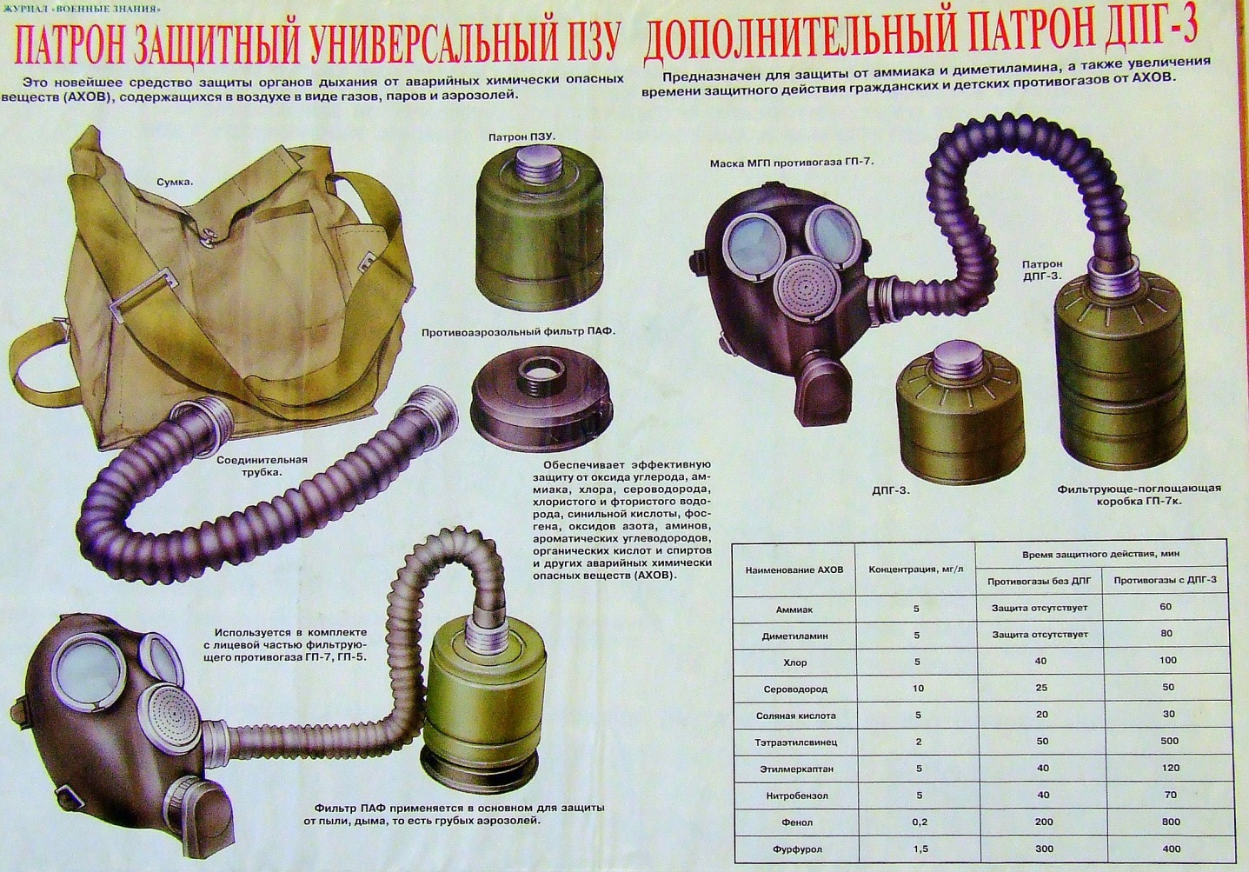

В комплект дополнительных патронов входят соединительная трубка и вставка. С лицевой частью противогаза патрон связан с помощью соединительной трубки, для чего на один из концов наворачивается горловина. В дне патрона нарезана внутренняя резьба для присоединения к фильтрующе-поглощающей коробке ГП-7.
Сопротивление потоку воздуха не более 10 мм водного столба при расходе 30 л/мин. Масса патрона ДПГ-1 не более 500 г; ДПГ-3 – 350 г.
ГДЗК-У (комплект газодымозащитный - универсальный) - является индивидуальным средством защиты органов дыхания и производится предприятием ОАО «Сорбент» (г. Пермь) на основании лицензии.
Самоспасатель предназначен для защиты органов дыхания, глаз и кожных покровов головы человека от дыма и токсичных газов (оксид углерода, аммиак, акролеин, окислы азота, двуокись серы, фенол, хлор и др.), образующихся при пожаре и других ЧС и применяется для эвакуации из мест массового пребывания людей, гостиниц, высотных зданий, жилых домов, больниц, интернатов и других объектов.
